Nota de prensa

La primera R 980 SME con cuchara de desfonde de Francia

⸺

La excavadora R 980 SME con cuchara de desfonde ha hecho su primera aparición en Aizenay, en la región de Vendée

Excelente rendimiento combinado con un bajo consumo de combustible

Comodidad e insonorización que se agradecen

Una máquina de 104 toneladas adaptada a las necesidades del cliente

Liebherr suministró la primera excavadora R 980 SME con cuchara de desfonde a Francia en 2021 a través de su distribuidor local SOMTP Bretagne. Se trata del representante más grande de la gama desarrollada y fabricada por Liebherr-France SAS en Colmar. Polivalente y cómodo, este modelo ya ha convencido Traineau, un veterano cliente de hace años. Asimismo, combina un alto rendimiento y eficiencia gracias a su equipamiento específico.

Colmar (Alto Rin, Francia), 15 de agosto de 2022 - La excavadora R 980 SME de Liebherr, equipada con una cuchara de desfonde, se utilizó en una cantera de granito del cliente Traineau en Aizenay, región francesa de Vendée, cumpliendo a plena satisfacción con las necesidades de Christophe Traineau, director de la empresa.

El origen de la excavadora, con su diseño y fabricación «Made in France», así como la buena reputación de la marca Liebherr fueron decisivos. El servicio posventa conjunto de Liebherr y SOMTP es un elemento vital para la actividad comercial y, como tal, sigue siendo esencial para la buena relación entre cliente, distribuidor y fabricante.

Ideal para la extracción de roca sólida, esta excavadora ofrece una visión óptima del embudo de la trituradora, gracias a la elevación de 1,20 m de la cabina fija del operador. Con su cuchara de desfonde, esta máquina consigue un alto rendimiento y con una forma de trabajar diferente a la de una antigua cuchara clásica, tal y como confirma Cédric Di Gallo, el conductor de la excavadora. La R 980 SME es una excavadora que permite realizar ciclos muy rápidos, lo que favorece la eficiencia y la productividad.

Centrados en la comodidad y seguridad

Además de la elevación de la cabina del operador, la excavadora incorpora una solución de acceso mejorada con una escalera de acceso elevable, plataformas de acceso ampliadas y una barandilla distribuida por toda la anchura del chasis superior para garantizar un acceso seguro y fácil al operador y al personal de mantenimiento. Esta solución de acceso deriva de la gama de excavadoras mineras Liebherr Mining.

Los accesos también están provistos con un sistema especial de iluminación LED que permite un acceso seguro a la caja de enchufe al comenzar el trabajo o al finalizar la jornada.

La comodidad que proporciona esta excavadora no es nada desdeñable: los mandos de pilotaje eléctricos, la apertura de la escotilla con joystick y el cierre semiautomático de la misma, la suspensión del asiento del conductor y la insonorización interior y exterior son ventajas que permiten afirmar que la R 980 SME ofrece una flexibilidad y una ergonomía impecables.

La cuchara con la que va equipada la excavadora ha sido desarrollada y fabricada por Liebherr-France SAS en Colmar. Con una capacidad de 5,1 m3, esta cuchara de desfonde está equipada con un juego de desgaste de nivel 3 (el más alto) para hacer frente a la alta abrasividad del material. En esta configuración, la cuchara alcanza un peso de 11 000 kg. La cuchilla delta de la cuchara garantiza una penetración óptima incluso en materiales de mina muy solapados.

Una excavadora adaptada a las necesidades del cliente

Traineau es un cliente que optó por la excavadora R 980 SME de Liebherr porque este modelo resultaba especialmente adecuado para su explotación de granito. La excavadora de 104 toneladas se utiliza para las diferentes fases de la explotación: desde la clasificación y trituración de los bloques con la bola rompebloques hasta la carga frontal. El equipamiento de la cuchara de desfonde es especialmente eficaz y preciso para este trabajo de clasificación y baldeo.

Con una producción total de aproximadamente 800 000 toneladas de áridos al año, Traineau es un cliente que parece estar más que satisfecho con la R 980 SME y su bajo consumo de combustible de 55 litros por hora. Lleva ya más de mil horas de trabajo con él, así que puede confirmar que el equipamiento de desfonde le permite reducir estos tiempos de ciclo y, por tanto, agilizar sus cargas en camiones volquete.

Acerca del Grupo Liebherr

El Grupo Liebherr es una empresa familiar de tecnología con una gama de productos muy diversa. Se trata de uno de los líderes mundiales en la fabricación de máquinas de construcción. También ofrece productos y servicios de gran calidad y orientados al uso pertenecientes a muchos otros sectores. Actualmente, el Grupo cuenta con más de 140 filiales en todos los continentes. En 2021, el Grupo tuvo una plantilla de más de 49.000 personas y alcanzó un volumen de ventas consolidado de más de 11.600 millones de euros. Liebherr se fundó en el año 1949 en la localidad Kirchdorf an der Iller, al sur de Alemania. Desde entonces, los empleados trabajan con el objetivo de convencer a sus clientes con soluciones exigentes y de contribuir al progreso tecnológico.

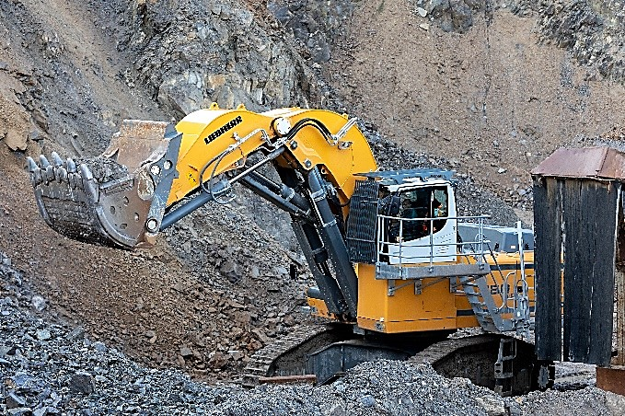Imágenes

liebherr-excavator-r980-sme-traineau-1.jpg  
Con una producción total de aproximadamente 800 000 toneladas de áridos al año, Traineau es un cliente más que satisfecho con la R 980 SME y su cuchara de desfonde.

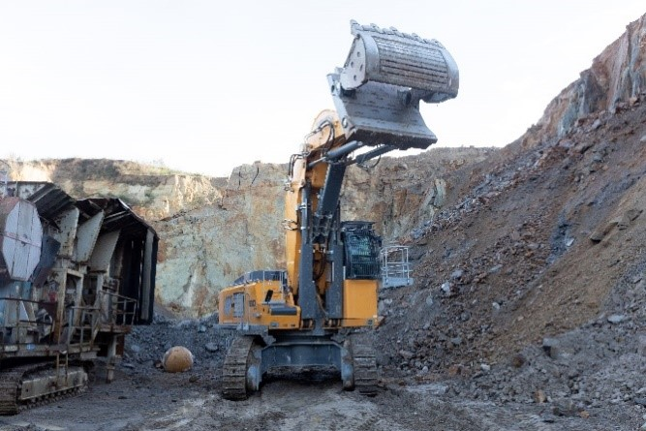

liebherr-excavator-r980-sme-traineau-2.jpg  
La R 980 SME es la primera excavadora de este tipo que se entrega en Francia con equipamiento de cuchara de desfonde.

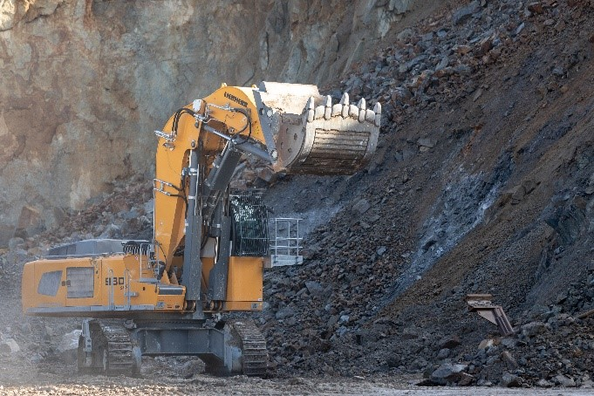

liebherr-excavator-r980-sme-traineau-3.jpg  
En 455 horas de trabajo, el equipamiento de cuchara de desfonde ha permitido a Traineau facilitar y agilizar sus operaciones de carga.

Contacto

Alban Villaumé  
Marketing y comunicación  
Teléfono: +3 33 89 21 36 09  
Correo electrónico: alban.villaume@liebherr.com

Publicado por

Liebherr-France SAS  
Colmar, France  
www.liebherr.com